UD2 - PRÁCTICA 21: CREAR ÍNDICE SIMPLE

1. Define la siguiente tabla:

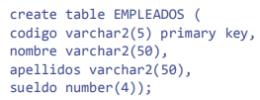

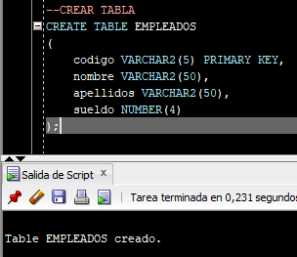

Crea un índice en el campo nombre:



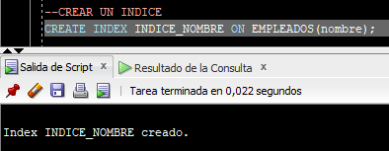

1. 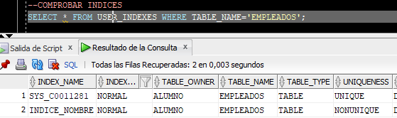Comprueba que se ha creado el índice en la vista USER_INDEXES. ¿Cuántos índices aparecen?
2. 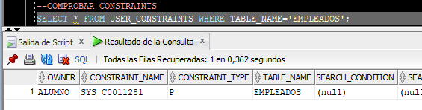Comprueba que el índice creado manualmente no está en la vista USER_CONSTRAINTS, ya que no está asociado a ninguna restricción de la tabla. En esa vista solo debe aparecer el índice de la clave primaria.